МИНИСТЕРСТВО НАУКИ И ВЫСШЕГО ОБРАЗОВАНИЯ РОССИЙСКОЙ ФЕДЕРАЦИИ

ФЕДЕРАЛЬНОЕ государственное БЮДЖЕТНОЕ
образовательное учреждение
высшего образования
«НОВОСИБИРСКИЙ ГОСУДАРСТВЕННЫЙ ТЕХНИЧЕСКИЙ УНИВЕРСИТЕТ»
_________________________________________________________________

Кафедра защиты информации



ЛАБОРАТОРНАЯ РАБОТА №1
по дисциплине: «Безопасность систем баз данных»

Выполнил:  Студент гр. «АБс-322», «АВТФ»  Бутаков Никита Максимович  «___» ______ 2025г  ______________________  (подпись) | Проверил:  Ассистент кафедры ЗИ  Питько Яна Андреевна  «___» ______ 2025г  ______________________  (подпись)

Новосибирск 2025
Цель работы: спроектировать доменную схему, классифицировать данные и настроить доступ с разделением обязанностей.
Тема: «Защита БД студии дубляжа – управление доступом к авторским материалам, контрактам с актёрами, расписаниями записей и защищённым архивам аудиофайлов».
Задачи:
1. ER-модель и классификация: сформировать ER диаграмму домена с указанием ключей и связей. Выполнить классификацию данных. Сформировать матрицу «колонка – класс».
2. DDL и схемы: создать схемы: app, ref, audit, stg. Реализовать DDL (PK, FK, UNIQUE, CHECK, индексы, NOT NULL). Сгенерировать тестовые данные.
3. Роли и привилегии: спроектировать и создать роли: app_reader, app_writer, app_owner, auditor; и роли разделения обязанностей: ddl_admin, dml_admin, security_admin. Назначить привилегии на уровнях схем/таблиц/последовательностей. Настроить default privileges и запретить public доступ. Подготовить сценарий проверки: какие роли что видят/могут изменять.
4. Логирование подключений пользователей: создать таблицу audit.login_log (login_time, username, client_ip) и триггер или функцию, которая при подключении пользователя записывает информацию о входе и протестировать под разными ролями.
1. ER-модель и классификация
Сначала определим все сущности и их определение, необходимые для реализации базы данных по студии дубляжа (Таблица 1).
Таблица 1 – Сущность и определение сущности
Наименование сущности | Определение сущности
actors | Хранит данные актёров, в том числе ФИО, номер телефона, электронную почту
audio_archives | Хранит путь до аудиофайлов, размер, длину, а также содержит ссылку на сессию
contracts | Содержит информацию о контрактах с актерами, а также ссылки на актёра и проект
projects | Содержит информацию о проектах, в том числе название, язык проекта и ссылку на студию
recording_sessions | Хранит все данные о планируемых сессиях и содержит ссылку на контракт
voice_roles | Содержит информацию о ролях, а также ссылки на проект, актера и язык
data_access_log | Журнал доступа к данным, содержит время, имя пользователя, имя таблицы
login_log | Содержит информацию о входах в систему и подключениях к базе данных
languages | Содержит языки, которые используются в проектах
studios | Содержит студии, которые используются в проектах

На основе определенных сущностей составим ER-диаграмму домена, где мы уточнили атрибуты каждой отдельной сущности (Рисунок 1).
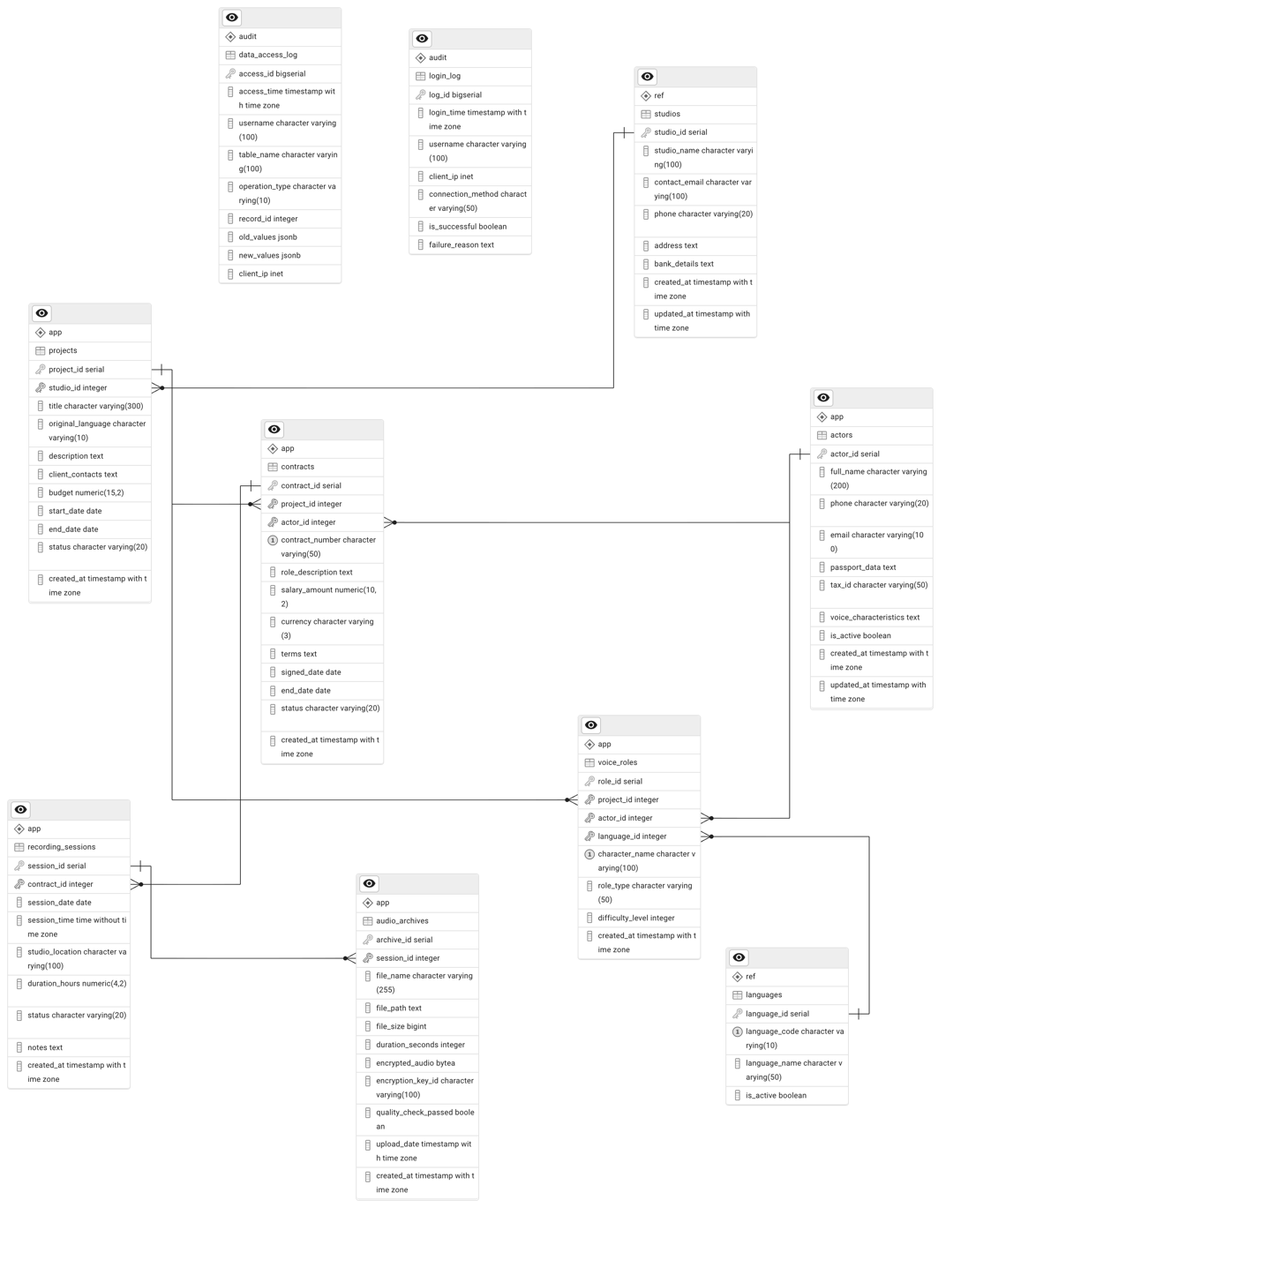
Рисунок 1 – ER-диаграмма домена

В таблице 2 представлены связи между сущностями.

Таблица 2 – Связи между сущностями
Сущность 1 | Кратность | Тип связи | Кратность | Сущность 2
studios | 1…* | Содержит | 1…1 | projects
projects | 1…* | Содержит | 1…1 | contracts
actors | 1…* | Содержит | 1…1 | contracts
contracts | 1…* | Содержит | 1…1 | recording_sessions
recording_sessions | 1…* | Содержит | 1…1 | audio_archives
projects | 1…* | Содержит | 1…1 | voice_roles
actors | 1…* | Содержит | 1…1 | voice_roles
languages | 1…* | Содержит | 1…1 | voice_roles

Далее будет произведена классификация данных на следующих уровнях:
- Public – публичные данные;
- Internal – внутренняя информация учреждения, которая не подлежит свободному распространению;
- Confidential – данные доступные только ограниченному кругу лиц;
- Restricted – конфиденциальные данные.
Классифицированные данные представлены в таблицах 3–11 в формате матриц вида «колонка → класс».
Таблица 3 – Классификация данных таблицы studios
Колонка | Класс
studio_id | Internal
studio_name | Public
contact_email | Internal
phone | Internal
address | Internal

Таблица 4 – Классификация данных таблицы languages
Колонка | Класс
language_id | Internal
language_code | Public
language_name | Public
is_active | Internal

Таблица 5 – Классификация данных таблицы actors
Колонка | Класс
actor_id | Internal
full_name | Public
phone | Restricted
email | Restricted

Таблица 6 – Классификация данных таблицы projects
Колонка | Класс
project_id | Internal
studio_id | Internal
title | Public
original_language | Public

Таблица 7 – Классификация данных таблицы contracts
Колонка | Класс
contract_id | Internal
project_id | Internal
actor_id | Internal
contract_number | Internal
role_description | Internal
salary_amount | Confidential
currency | Internal
terms | Confidential
signed_date | Internal

Таблица 8 – Классификация данных таблицы recording_sessions
Колонка | Класс
session_id | Internal
contract_id | Internal
session_date | Internal
session_time | Internal
studio_location | Internal
duration_hours | Internal
status | Internal
notes | Internal

Таблица 9 – Классификация данных таблицы audio_archives
Колонка | Класс
archive_id | Internal
session_id | Internal
file_name | Internal
file_path | Internal

Таблица 10 – Классификация данных таблицы voice_roles
Колонка | Класс
role_id | Internal
project_id | Internal
actor_id | Internal

Таблица 11 – Классификация данных таблицы login_log
Колонка | Класс
log_id | Internal
login_time | Confidential
username | Confidential
client_ip | Restricted
connection_method | Internal
is_successful | Internal
failure_reason | Internal

2. DDL и схемы
В таблице 12 представлено соотношение схемы к таблицам.
Таблица 12 – Определение схем и таблиц
Схема | Таблицы
app | actors
app | projects
app | contracts
app | recording_sessions
app | audio_archives
app | voice_roles
ref | studios
ref | languages
audit | login_log

В организации первичных ключей используется стандартный подход с SERIAL для автоматической генерации идентификаторов.
Ограничения целостности включают UNIQUE-ограничения для защиты критически важных данных таких как номера контрактов и комбинации ролей, CHECK-ограничения обеспечивают валидацию данных включая уровень сложности ролей от 1 до 5, а внешние ключи поддерживают реляционную целостность между связанными сущностями.
Индексы созданы оптимизированные для часто используемых запросов включая индексы по внешним ключам для быстрых JOIN-операций, индексы по статусам для фильтрации активных записей и индексы по датам для временных запросов.
Безопасность данных обеспечивается через несколько механизмов: аудиофайлы хранятся в зашифрованном виде в поле encrypted_audio, конфиденциальные поля помечены соответствующими комментариями, а также реализовано разделение доступа на уровне схем.
Также были сгенерированы тестовые данные (≥ 10 строк) в таких ключевых таблицах, как actors (актёры озвучивания), contracts (контракты с актёрами), recoring_sessions (сессии записи), audio_archives (аудиоархивы), voice_roles (роли озвучивания).
Скрипт создания схем и таблиц приведен в приложении в файле script2.sql.

3. Роли и привилегии
В таблице 13 представлено соотношение ролей и привилегий.
Таблица 13 – Соотношение роли и привилегий
Роль | Привилегии
app_reader | USAGE для схем app, ref; SELECT во всех таблицах схем app, ref
app_writer | USAGE для схем app, ref; SELECT, INSERT, UPDATE во всех таблицах схем app, ref
app_owner | USAGE для схем app, ref, stg; ALL PRIVILEGES на все объекты схем app, ref, stg
auditor | USAGE для схемы audit; SELECT во всех таблицах схемы audit
ddl_admin | USAGE для схем app, ref, audit, stg; CREATE для схем app, ref, audit, stg
dml_admin | USAGE для схем app, ref, stg; SELECT, INSERT, UPDATE, DELETE во всех таблицах схем app, ref, stg
security_admin | USAGE для всех схем; права ddl_admin и dml_admin; GRANT/REVOKE привилегий
studio_manager | USAGE для схем app, ref; SELECT, INSERT, UPDATE в таблицах app и ref
voice_actor | USAGE для схем app, ref; SELECT в таблицах app и ref (только свои данные)
security_auditor | USAGE для схемы audit; SELECT в таблицах audit
db_developer | USAGE для всех схем; ALL PRIVILEGES на все объекты всех схем

Также подготовлен скрипт сов семи сценариями проверки ролей в приложении в файле role_testing_scenarios.sql. Результат проверки сценариев представлен на рисунке 2.
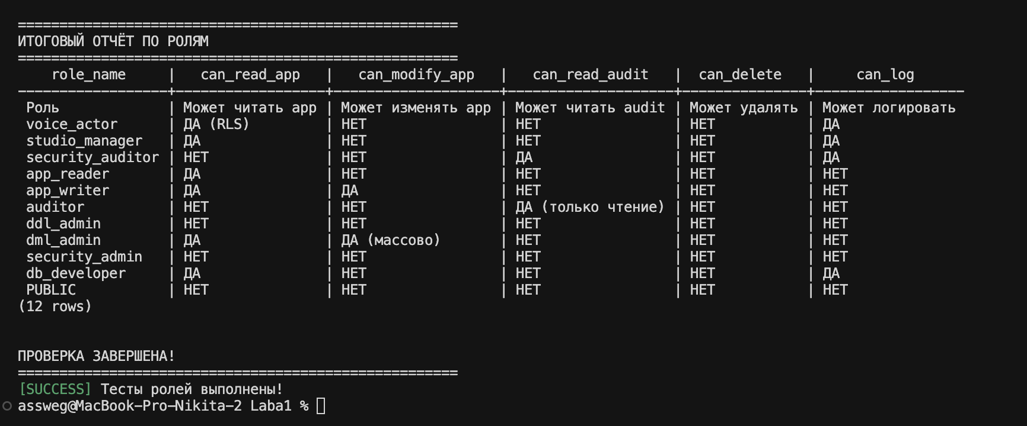
Рисунок 2 – Проверка ролей

4. Логирование подключений пользователей
В нашей базе данных реализована система аудита. Функция audit.log_connection() автоматически записывает все подключения пользователей с фиксацией имени, IP-адреса и статуса авторизации (Рисунок 3).
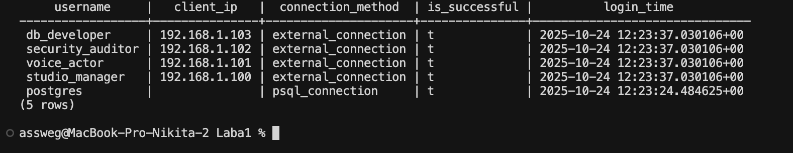
Рисунок 3 – Проверка аудита

Проведено тестирование роли app_reader на возможность SELECT таблицы app.actors и SELECT таблицы audit.login_log (Рисунок 4).
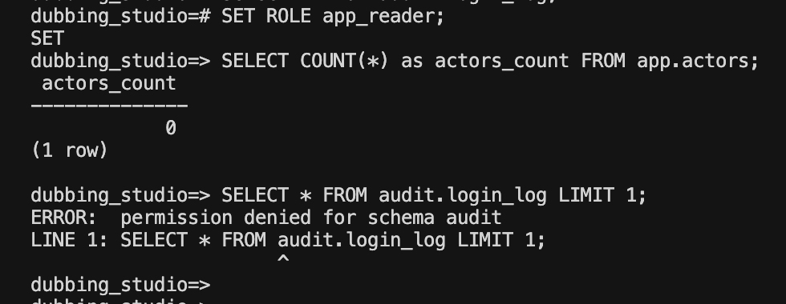
Рисунок 4 – Тестирование роли app_reader

Проведено тестирование роли app_writer на возможность UPDATE таблицы app.actors, DELETE строки в таблице app.actors и SELECT таблицы audit.login_log (Рисунок 5).

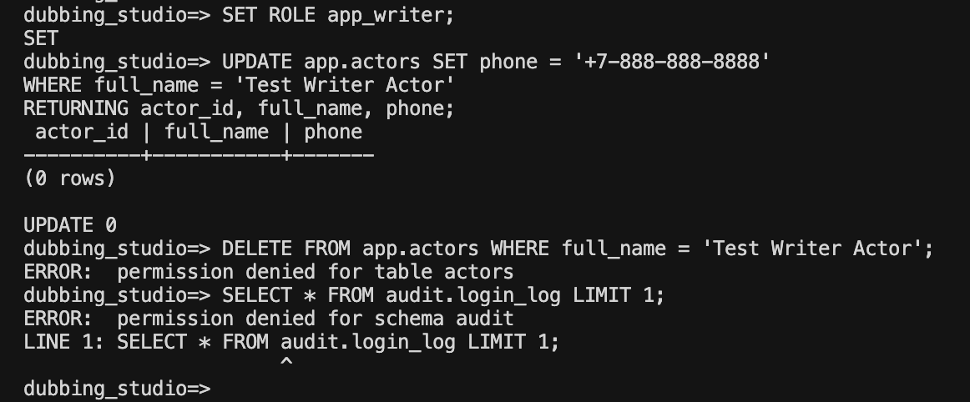
Рисунок 5 – Тестирование роли app_writer

Проведено тестирование роли studio_manager на возможность SELECT, UPDATE строки в таблице app.actors и SELECT таблицы audit.login_log (Рисунок 6).
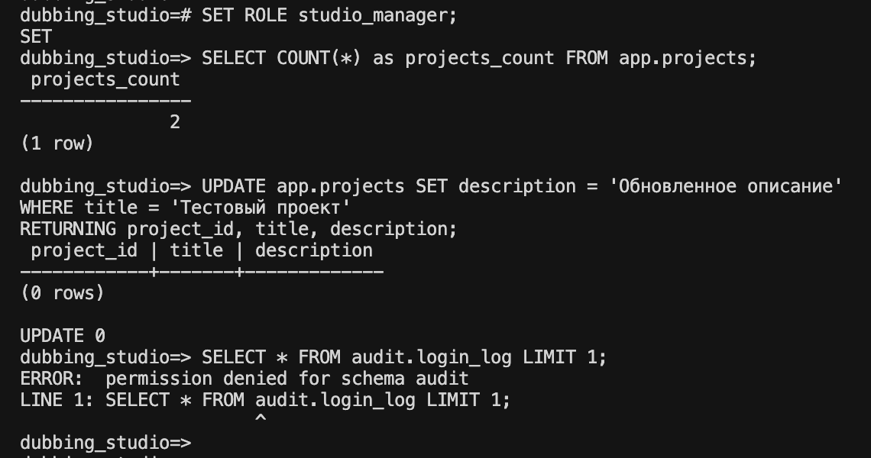
Рисунок 6 – Тестирование роли studio_manager

Проведено тестирование роли voice_actor на возможность SELECT таблицы app.contracts, SELECT функции и INSERT в таблицу app.recording_sessions (Рисунок 7).

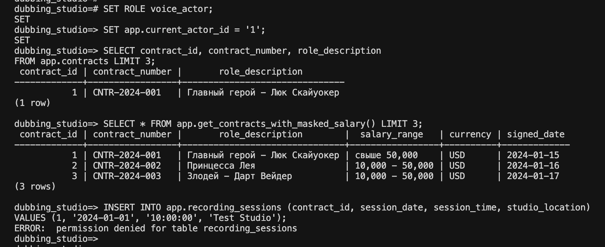
Рисунок 7 – Тестирование роли voice_actor

Проведено тестирование роли security_auditor на возможность SELECT и SELECT таблицы app.contracts (Рисунок 8).
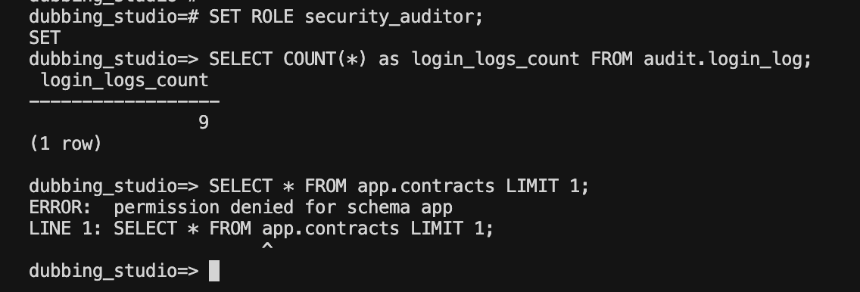
Рисунок 8 – Тестирование роли security_auditor

Проведено тестирование роли app_owner на возможность SELECT, GRANT и UPDATE (Рисунок 9).
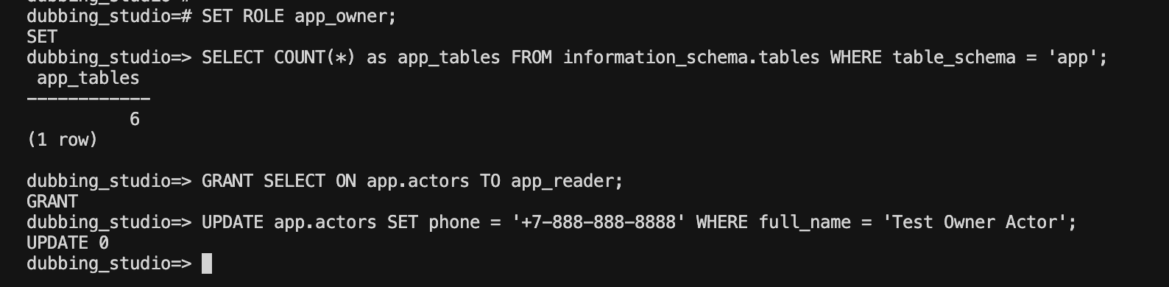
Рисунок 9 – Тестирование роли app_owner

Проведено тестирование роли dml_admin на возможность массового INSERT в таблицу app.actors и массовый DELETE таблицы app.actors (Рисунок 10).
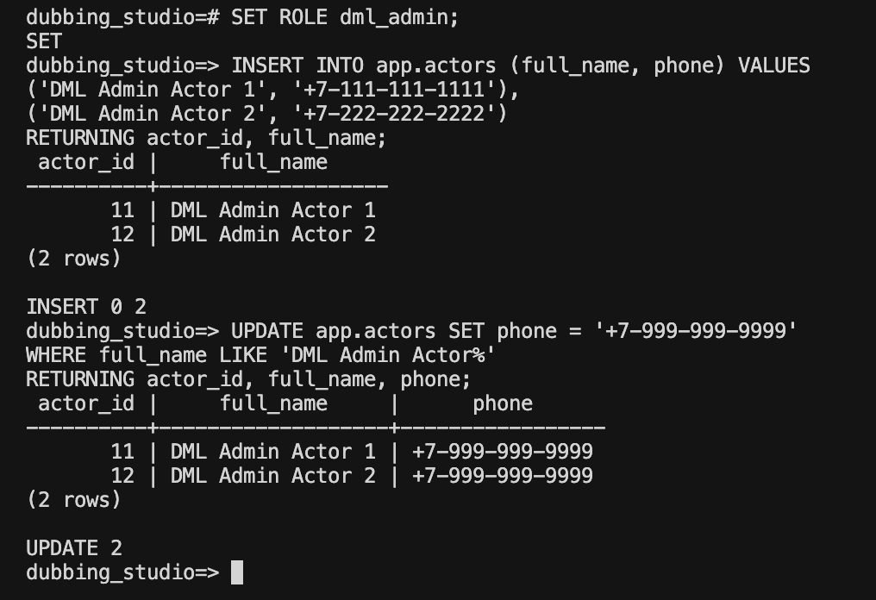
Рисунок 10 – Тестирование роли dml_admin

Проведено тестирование роли ddl_admin на возможность создания таблицы, создания индекса, удаления индекса и удаления таблицы (Рисунок 11).
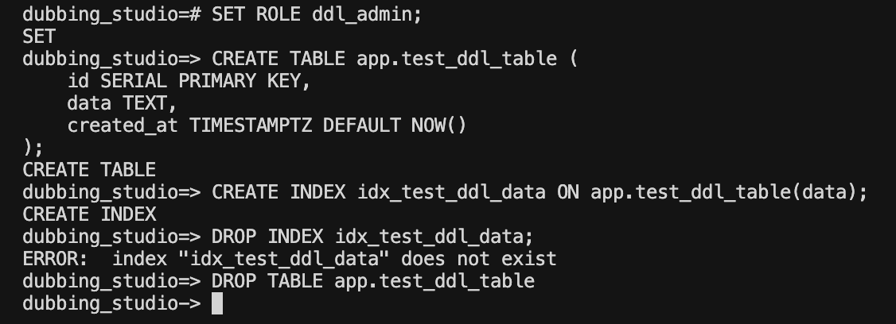
Рисунок 11 – Тестирование роли ddl_admin
Тестирование
База данных была развернута с помощью докера. Для того, чтобы развернуть нашу систему сначала нужно скачать проект с гитхаба с помощью команды: git clone https://github.com/Assweg/laba1_bsbd.git.
Далее переходим в папку с проектом и открываем терминал. Чтобы развернуть и инициализировать базу данных пишем команду: ./run_docker.sh start. Для подключения к базе данных используем команду: ./run_docker.sh connect.
На рисунке 12 представлен вывод после команды ./run_docker.sh start.
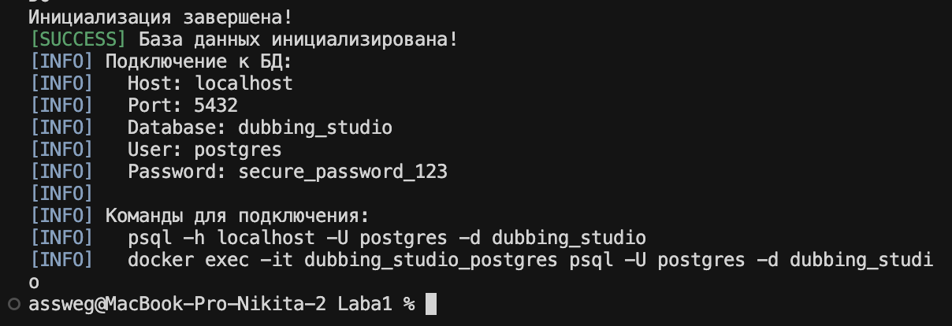
Рисунок 12 – Запуск базы данных

На рисунке 13 представлено подключение к базе данных.
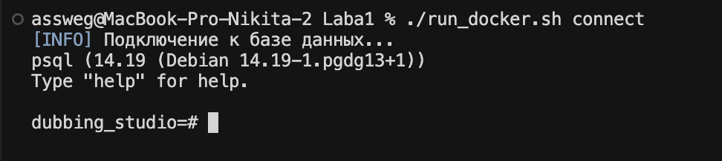
Рисунок 13 – Подключение к базе данных

Вывод
В ходе лабораторной работы была создана ER-диаграмма домена из десяти таблиц с всеми связями. Выполнена классификация данных на четыре уровня безопасности от Public до Restricted.
Также реализованы четыре схемы app, ref, audit, stg с полным набором ограничений включая первичные и внешние ключи, уникальные ограничения, проверочные условия, индексы производительности и обязательные поля. Создано более десяти записей тестовых данных в каждой ключевой таблице.
Спроектированы и реализованы семь ролей включая базовые app_reader, app_writer, app_owner, auditor и роли разделения обязанностей ddl_admin, dml_admin, security_admin. Настроены привилегии на уровне схем, таблиц и последовательностей с полным запретом PUBLIC доступа и настройкой DEFAULT PRIVILEGES для новых объектов.
Была создана таблица audit.login_log с полями login_time, username, client_ip и реализованы SECURITY DEFINER функции для автоматического и ручного логирования подключений пользователей. Настроены триггеры для аудита DML операций.
Приложение А
Ссылка‍ ‌на GitHub-репозиторий:
https://github.com/Assweg/laba1_bsbd.git

